

Vysoká škola báňská – Technická univerzita Ostrava

Výzkumné energetické centrum

17. listopadu 15/2172

708 33 Ostrava – Poruba

Zpráva č. 88/19

Stanovení provozních parametrů biolihových hořáků

|  |  |
| --- | --- |
| Místo provedení měření: | zkušebna Výzkumného energetického centra |
| Zákazník | Stanislav Šproho  BIOFLAME, s.r.o.  984 01 Lučenec, SR  IČO: 46170961, DIČ: SK 2023265772 |
| Vedoucí úkolu: | Ing. Jiří Horák, Ph.D. |
| Vypracoval: | Ing. Jiří Ryšavý |
| Datum vypracování: | 11.10.2019 |
| Listů: |  |
| Rozdělovník: | 1 ks elektronicky a 1 ks tištěná verze - zákazník  1 ks elektronicky - archiv VEC |

Obsah

1. Úvod 3

2. Základní cíle 4

3. Popis měření 5

4. Splnění cílů 10

5. Závěr 11

6. Zdroje 12

Seznam obrázků

Obr. 1 PEPO Palivo do biokrbů [1] 6

Obr. 2 Bio Spirit 100 [1] 6

Obr. 3 Průběh měření hořáku Hořák S 9

Seznam grafů

graf č. 1 Průběh tepelného výkonu hořáků s palivem PePo palivo do biokrbů 15

graf č. 2 Průběh tepelného výkonu hořáků s palivem Bio Spirit 100 16

graf č. 3 Průběh tepelného výkonu hořáku Hořák Simple 17

graf č. 4 Průběh tepelného výkonu hořáku Hořák S 18

graf č. 5 Průběh tepelného výkonu hořáku Hořák M 19

graf č. 6 Průběh tepelného výkonu hořáku Hořák L 20

graf č. 7 Průběh tepelného výkonu hořáku Hořák XL 21

graf č. 8 Průběh tepelného výkonu hořáku Kratki Small s TÜV certifikátem 22

graf č. 9 Průběh tepelného výkonu hořáku Kratki Medium s TÜV certifikátem 23

graf č. 10 Průběh tepelného výkonu hořáku Kratki Large s TÜV certifikátem 24

graf č. 11 Závislost průměrného tepelného výkonu hořáků na ploše otvoru 25

graf č. 12 Závislost maximálního tepelného výkonu hořáků na ploše otvoru 26

# Úvod

Biokrby jako takové jsou obecně veřejností považovány především za dekorační prvek. V poslední době, kdy dochází k navýšení poptávky po domech s nižší potřebou tepla, než bylo doposud běžné, se o těchto zařízeních začíná hovořit i jako o zdroji tepla, který může fungovat jako sekundární opatření, například při výpadcích dodávky tepla zdrojem primárním. Při navrhování typu hořáku, který by měl být v daném objektu do biokrbu instalován, je nutné znát s dostatečnou přesností jeho nejvyšší dosažený tepelný výkon, dále uváděný jako maximální tepelný výkon a průměrný tepelný výkon při provozu. Na zmíněné tepelné výkony má vliv nejen konstrukce hořáku, ale také kvalita paliv, které jsou pro zákazníky dostupné. V současné době se jedná o poměrně neprozkoumanou oblast, která by měla být na základě dále uvedeného měření částečně poodhalena.

# Základní cíle

## Stanovení tepelného příkonu osmi dodaných hořáků s palivem PePo

* Bude sledován úbytek hmotnosti paliva PePo v průběhu jeho hoření v jednotlivých hořácích, přičemž budou zaznamenávány hodnoty absolutní hmotnosti paliva v minutových intervalech.
* Na základě rozdílů hmotností a známé výhřevnosti paliva bude stanoven aktuální tepelný výkon v minutových intervalech.

## Stanovení tepelného příkonu dodaných hořáků s palivem BIO SPIRIT 100

* Bude sledován úbytek hmotnosti paliva BIO Spirit 100 v průběhu jeho hoření v jednotlivých hořácích, přičemž budou zaznamenávány hodnoty absolutní hmotnosti paliva v minutových intervalech.
* Na základě rozdílů hmotností a známé výhřevnosti paliva bude stanoven aktuální tepelný výkon v minutových intervalech.

## Stanovení provozních parametrů hořáků po zápalu paliva při nízké teplotě paliva a hořáku

* Bude sledován úbytek hmotnosti paliva PePo v průběhu jeho hoření v jednom vybraném hořáku, přičemž budou zaznamenávány hodnoty absolutní hmotnosti paliva v minutových intervalech.
* Na základě rozdílů hmotností a známé výhřevnosti paliva bude stanoven aktuální tepelný výkon v minutových intervalech.
* Palivo i hořák budou před zkouškou stabilizovány na teplotě hluboko pod 0 °C.
* Zkouška bude probíhat při teplotě okolního vzduchu blížící se 0 °C.

## Stanovení provozních parametrů hořáku při částečném uzavření zhášecí klapky

* Bude sledován úbytek hmotnosti paliva PePo v průběhu jeho hoření v hořácích, přičemž budou zaznamenávány hodnoty absolutní hmotnosti paliva v minutových intervalech.
* Na základě rozdílů hmotností a známé výhřevnosti paliva bude stanoven aktuální tepelný výkon v minutových intervalech.
* Plocha otvoru v hořáku bude snížena na polovinu částečným uzavřením zhášecí klapky.

# Popis měření

Obě strany se dohodly, že bude měřen příkon chemické energie vázané v palivu hmotnostní metodou s přihlédnutím k normě ČSN EN 16647. Vzhledem k proudění spalin do vytápěné místnosti a vzhledem k umístění spalovacího zařízení přímo ve vytápěné místnosti je možné považovat příkon zařízení za jeho tepelný výkon (ztráty plynným nedopalem a nedopalem v pevných zbytcích lze zanedbat, tepelná ztráta sáláním do okolí v tomto případě není považována za tepelnou ztrátu).

## Spalovací zařízení - hořáky

Kratki Small s TÜV certifikátem

Kratki Medium s TÜV certifikátem

Kratki Large s TÜV certifikátem

Hořák S

Hořák M

Hořák L

Hořák XL

Hořák Simple

## Spalovaná paliva

Pro testy hořáků byla zvolena 2 paliva.

### PePo – Palivo do biokrbů

Palivo obsahující jako majoritní složku etanol, s nízkou hmotnostní koncentrací vody (2,5 – 4 %). Výhřevnost paliva uvedena v bezpečnostním listu je Qir = 26,9 MJ/kg. Tento údaj je dle výrobce výhřevnost čistého etanolu, tedy bez zohlednění hmotnostní koncentrace vody v palivu obsažené. Lahev tohoto paliva je vyobrazena na Obr. 1

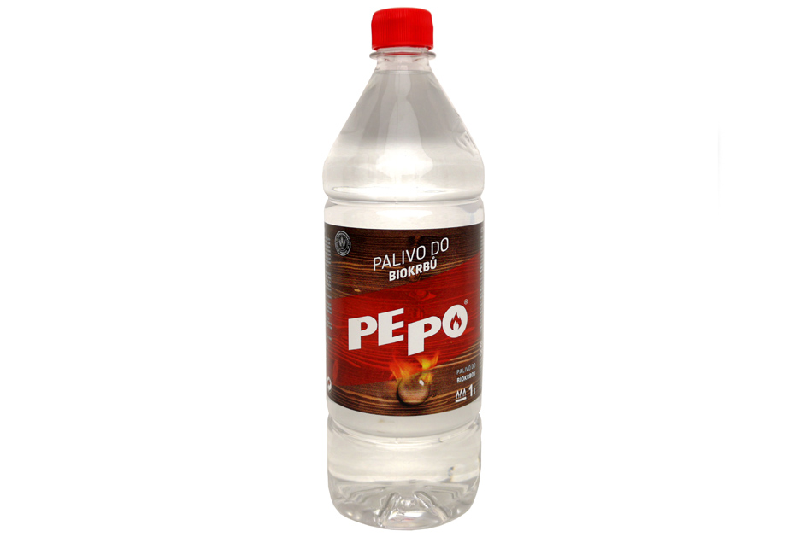

Obr. PEPO Palivo do biokrbů [1]

### BIO Spirit 100

Palivo obsahující jako majoritní složku etanol, bez hmotnostní koncentrace vody. Výhřevnost paliva uvedena v bezpečnostním listu je Qir = 26,9 MJ/kg. Lahev tohoto paliva je vyobrazena na Obr. 2.

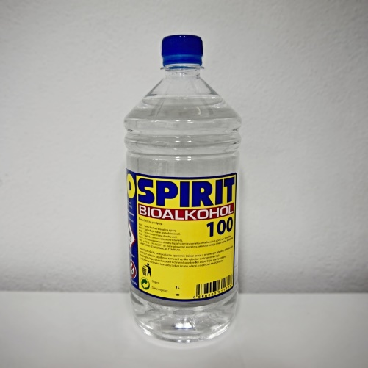

Obr. Bio Spirit 100 [1]

### Ověření výhřevnosti paliv

Vzhledem k pochybnostem o skutečné výhřevnosti paliva, které vznikly po komunikaci s paní Ing. Jitkou Vladařovou (manažer vývoje Severochema), byla paliva podrobena měření v kalorimetru, pro stanovení jejich spalného tepla. Zmíněná konverzace je součástí této zprávy – Příloha č. 1. Výsledné hodnoty stanovení spalného tepla pro obě použitá paliva jsou prezentovány v Tab. 1 a Tab. 2.



Tab. Výsledné hodnoty stanovení spalného tepla pro palivo PEPO



Tab. Výsledné hodnoty stanovení spalného tepla pro palivo Bio Spirit 100

Měření prokázalo rozdíl v chemicky vázané energii v palivu. Vzhledem k tomu, že voda vypařená z paliva a voda vzniklá při spálení vodíku v místnosti nekondenzuje, je nutné počítat s výhřevností a ne se spalným teplem.

Přepočet mezi spalným teplem paliva a výhřevností:

$$Q_{i}^{r}=Q_{n}^{r}-\left(9∙H_{2}^{r}+w^{r}\right)∙2,257 [MJ∙{kg}^{-1}]$$

Qir – výhřevnost [MJ·kg-1]

Qnr – spalné teplo [MJ·kg-1]

H2r – hmotnostní koncentrace vodíku v palivu [-]

wr – hmotnostní koncentrace vody v palivu [-]

2,257 MJ·kg-1 – hodnota měrného skupenského tepla varu vody

Hmotnostní koncentrace vodíku v palivu byla stanovena dle molárních hmotností jednotlivých prvků v etanolu a činí H2r = 0,131265 [-]. V případě paliva PEPO, byla ve výpočtu zohledněna hmotnostní koncentrace vody (pro výpočet byla vzata v úvahu nejnižší možná hmotnostní koncentrace vody dle komunikace s paní Ing. Jitkou Vladařovou a to wr = 0,025 [-]).

Vzhledem k faktu, že je spalné teplo čistého etanolu Qnr_etanol = 29,4 MJ·kg-1 lze palivo BIO Spirit 100 považovat za téměř čistý etanol obohacený o denaturační látky. [2]

Vypočtené hodnoty výhřevností paliva jsou uvedené v souhrnných tabulkách Tab. 3, Tab. 4 a Tab. 5.

## Průběh měření

Jednotlivé hořáky byly před samotným měřením nejprve zváženy kalibrovanou vahou XS BL 6001. Jejich hmotnosti jsou součástí výsledných tabulek Tab. 3, Tab. 4 a Tab. 5.

Před každou spalovací zkouškou byla na váhu umístěna tepelněizolační deska zamezující poškození váhy. Na tepelněizolační desku byl položen hořák, načež byla váha vynulována. Dle předpokládaných tepelných výkonů hořáků bylo dávkováno palivo, pro přibližný provoz hořáku cca 40 minut a to vždy tak, aby bylo rozmístěno co nejhomogenněji po celé šířce otvoru hořáku (aby byla čedičová vlna nasáklá pokud možno všude stejně). K tomuto úkonu byl používán trychtýř, pokud bylo možné jej do hořáku umístit. Před samotným zapálením proběhla časová prodleva 2 – 10 minut, tak aby došlo k nasáknutí paliva do čedičové vlny. Dále bylo zkontrolováno plné otevření zhášecí klapky.

Těsně před zápalem byla opsána nultá hodnota hmotnosti paliva v hořáku a proběhl zátop pomocí zapalovače dodaného k hořákům. Následně byla, zůstatková hmotnost paliva opisována v každou celou minutu od času zátopu.

Současně s měřením tepelného výkonu probíhalo i stanovení teploty plamene 5 a 10 cm nad úrovní hořáku pomocí termočlánku typu „K“. Konce těchto termočlánků byly umístěny doprostřed otvoru hořáku.

U hořáků, s viditelnou hladinou paliva (Hořák S, Hořák M, Hořák L a Hořák XL), byl do oblasti zásobníku paliva umístěn termočlánek (pro stanovení teploty paliva) tak, aby neovlivnil hmotnost a tím měření tepelného výkonu.

Při spalovací zkoušce Hořáku Kratki Medium s TÜV certifikátem s polovičním otevřením zhášecí klapky byla zhášecí klapka v poloze otevření 14 mm z celkových 28 mm. Ostatní zásady a postup byl stejný jako u zbylých měření.

Při spalovací zkoušce Hořáku Kratki Small s TÜV certifikátem se simulací zátopu při nízké okolní teplotě spalin nebyly měřeny teploty plamene. Teplota hořáku a paliva před zkouškou byla stabilizována na teplotu – 11,5 °C. Teplota okolí byla 1,7 °C. Zkouška probíhala ve venkovním prostředí v závětří.

Při všech zkouškách byl zaznamenáván atmosférický tlak, relativní vlhkost vzduchu a teplota okolního vzduchu. Průběh měření je zachycen na Obr. 3.

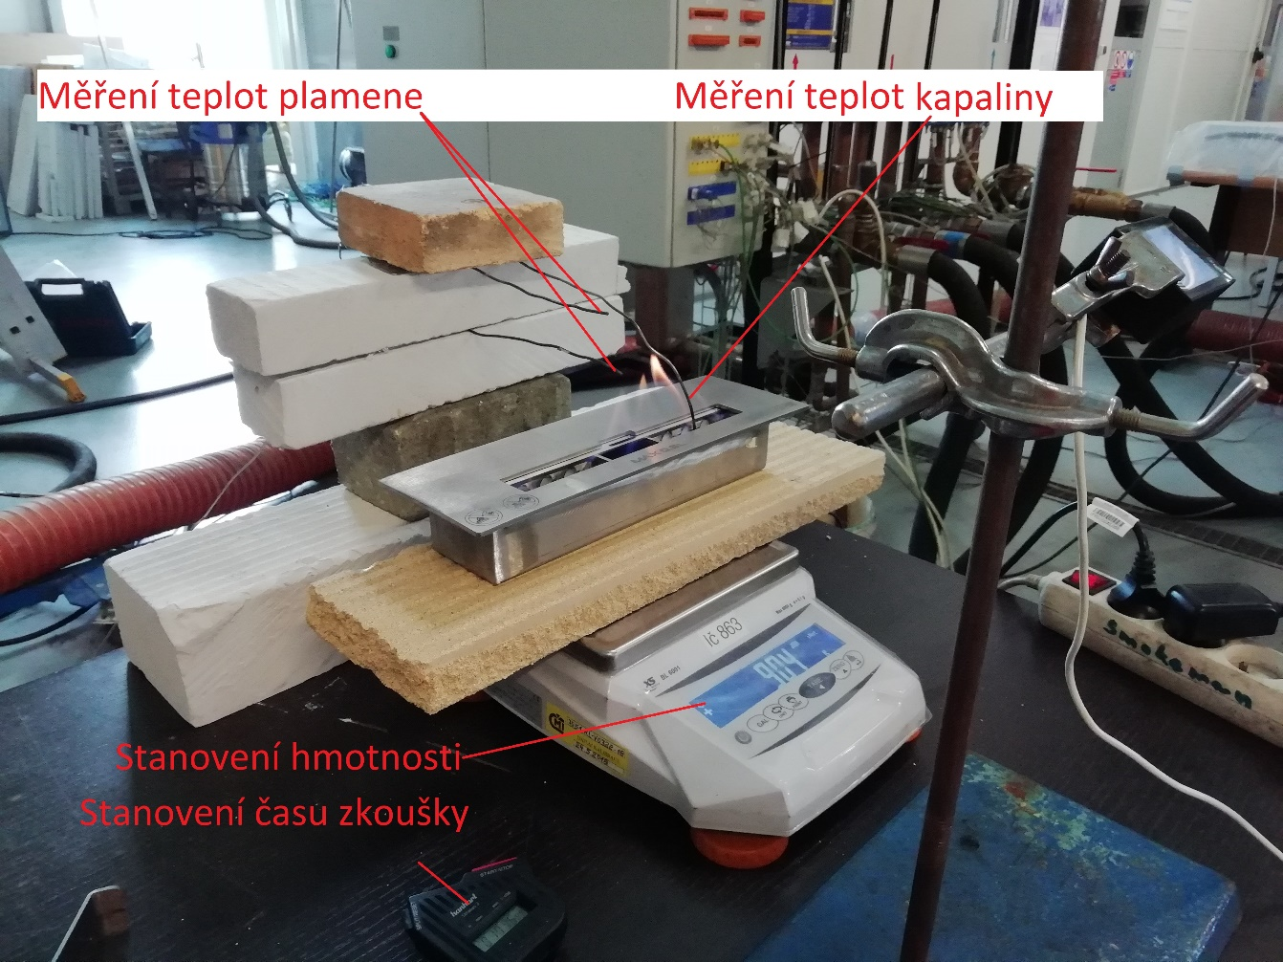

Obr. Průběh měření hořáku Hořák S

## Vyhodnocení dat

Z hodnot zůstatkové hmotnosti paliva v hořáku mezi jednotlivými minutovými intervaly byl dle známé výhřevnosti paliv stanoven jejich tepelný výkon. Z řady tepelných výkonů byl později stanoven maximální tepelný výkon (jako nejvyšší dosažený výkon v průběhu zkoušky) a průměrný tepelný výkon (průměrná hodnota tepelných výkonů za celou dobu hoření paliva). Teploty byly zaznamenávány jako minutové průměry. Výsledné uvedené hodnoty jsou nejvyšší dosažený minutový průměr teploty v daném bodě a průměrná hodnota měřených teplot v daném bodě.

Minutové hodnoty tepelných výkonů byly znázorněny do grafů: graf č. 1, graf č. 2, graf č. 3, graf č. 4, graf č. 5, graf č. 6, graf č. 7, graf č. 8, graf č. 9, graf č. 10, které jsou rozdělené jednak podle paliva a jednak podle jednotlivých typů hořáků.

Závislost plochy otvoru v hořáku na jejich průměrném a maximálním tepelném výkonu znázorňují graf č. 11 a graf č. 12.

Stanovení teploty kapaliny se ukázalo jako nemožné z hlediska rychlého vyhoření paliva, které tvoří hladinu do takové míry, že nebylo možné termočlánek ponořit a zároveň tím neovlivňovat hmotnost hořáku (dotekem dna hořáku). Zároveň docházelo k tomu, že spaliny, které procházely kolem neměřící části termočlánku, jej ohřívaly, načež se termočlánek choval jako jednoduché žebro a vedl teplo do obou stran, čímž byla ovlivňována koncová naměřená hodnota. Pro jednoznačné stanovení teploty kapaliny v průběhu hoření by musel být hořák naplněn palivem do nejvyšší možné výšky a termočlánek by musel být nejlépe zaveden přímo pod její hladinu vyvrtanou dírkou v konstrukci hořáku.

# Splnění cílů

## Stanovení tepelného příkonu osmi dodaných hořáků s palivem Pepo.

V rámci splnění tohoto cíle proběhlo 8 spalovacích zkoušek (všechny dodané hořáky). Spalovací zkoušky prokázaly nižší tepelný výkon do okolí, než deklarovaný tepelný výkon udávaný výrobcem. Průměrný tepelný výkon po dobu zkoušky, která trvala vždy cca 60 minut, byl vždy na úrovní přibližně poloviny deklarované hodnoty výrobcem. Všechny výsledné hodnoty jsou uvedeny v Tab. 3.

## Stanovení tepelného příkonu dodaných hořáků s palivem BIO SPIRIT 100

V rámci splnění tohoto cíle proběhlo 8 spalovacích zkoušek (všechny dodané hořáky). Spalovací zkoušky prokázaly nižší tepelný výkon do okolí, než deklarovaný tepelný výkon udávaný výrobcem. Průměrný tepelný výkon po dobu zkoušky, která trvala vždy cca 60 minut, byl dle typu hořáku o 1 – 16 % vyšší než u paliva PePo, maximální tepelný výkon byl dle typu hořáku o 7 – 19 % vyšší, než u paliva PePo, doba trvání zkoušky se zásadně nelišila oproti zkouškám s palivem PePo o více než 4 minuty. Všechny výsledné hodnoty jsou uvedeny v Tab. 4.

## Stanovení provozních parametrů hořáků po zápalu paliva při nízké teplotě paliva a hořáku.

V rámci splnění tohoto cíle proběhla jedna spalovací zkouška s hořákem Kratki Small s TÜV certifikátem a palivem PePo. Měření prokázalo vyšší nestabilitu tepelného výkonu, což se projevilo vyšším maximálním i průměrným tepelným výkonem a dřívějším vyhořením paliva. Všechny výsledné hodnoty jsou uvedeny v Tab. 5.

## Stanovení provozních parametrů hořáku při částečném uzavření zhášecí klapky

V rámci splnění tohoto cíle proběhla jedna spalovací zkouška s hořákem Kratki Medium s TÜV certifikátem a palivem PePo. Šířka otvoru v hořáku při plném otevření je 28 mm. Pro tuto zkoušku byla klapka částečně uzavřena tak, aby byla šířka otvoru 14 mm. Plocha se tak zmenšila na polovinu původní hodnoty. Maximální tepelný výkon hořáku tím klesl na cca 53 % původní hodnoty, průměrný tepelný výkon tím klesl na cca 54 % původní hodnoty a čas hoření se prodloužil na cca 188 % původní hodnoty. Všechny výsledné hodnoty jsou uvedeny v Tab. 5.

# Závěr

Pro splnění výše uvedených cílů bylo připraveno měřící stanoviště. Celkem bylo provedeno 18 měření s trváním přibližně 60 minut. U obou paliv bylo provedeno stanovení spalného tepla a jeho přepočet na výhřevnost. Analýza paliva ukázala na rozdílnou výhřevnost (cca 2 MJ/kg), což při podobných minutových spotřebách paliva při provozu hořáku znamená rozdílné tepelné výkony. Čas hoření paliva byl srovnatelný u obou vzorků. Spalovací zkouška simulující zapálení chladného hořáku a paliva při nízké okolní teplotě prokázala vyšší hodnoty obou stanovovaných tepelných výkonů. Důvodem změny chování hořáku bylo pravděpodobně zvýšené proudění vzduchu způsobené větrem. I když bylo zdánlivě bezvětří a měřící stanoviště bylo umístěno v závětří, na plamenu bylo zjevné jeho působení oproti hoření v místnosti (plamen plápolal mnohem intenzivněji). Spalovací zkouška při částečném uzavření zhášecí klapky prokázala jednoduchou možnost regulace tepelného výkonu. Omezení možností této regulace zatím nejsou známa a mohou být předmětem dalšího zkoumání. Rovněž není známo chování hořáku z hlediska jeho tepelného výkonu při změně polohy zhášecí klapky v průběhu hoření paliva. Do průměrného tepelného výkonu uvedeného v tabulkách není zahrnut čas, kdy musí hořák chladnout, než může být znovu naplněn palivem a uveden do provozu. Tento čas je doba s téměř nulovým tepelným výkonem do okolí (téměř nulová akumulace tepla do hořáku/krbu), což se na průměrném tepelném výkonu projeví razantním snížením jeho hodnoty. V tomto případě záleží na rychlosti chladnutí hořáku na teplotu bezpečnou pro doplnění paliva.

Zkoušky byly záměrně koncipovány tak aby jejich délka byla cca 40 minut, vzhledem k nadhodnocení tepelných výkonů hořáků byla doba trvání cca 60 minut. Při největším možném naplnění hořáku palivem, by mohl hořák hořet až násobně delší dobu, čímž by se prodloužil interval, kdy hořák funguje na maximální tepelný výkon a tím by bylo dosaženo i vyššího průměrného tepelného výkonu.

# Zdroje

1. Biokrb levně [online]. 2019 [cit. 2019-10-08]. Dostupné z: <https://www.biokrb-levne.cz/>
2. TRŽIL, Jan, Václav SLOVÁK a Jaroslav ULLRYCH. *Příklady z chemie*. Ostrava: VŠB-Technická univerzita, 1994. ISBN 80-707-8252-8.



Tab. Výsledné hodnoty pro palivo PEPO; *při maximálním tepelném výkonu, při 20 °C - hustota dle údajů výrobce



Tab. Výsledné hodnoty pro palivo BIO Spirit 100; *při maximálním tepelném výkonu, při 20 °C - hustota dle údajů výrobce



Tab. Výsledné hodnoty pro palivo PEPO (Mimořádné zkoušky); *při maximálním tepelném výkonu, při 20 °C - hustota dle údajů výrobce



graf č. Průběh tepelného výkonu hořáků s palivem PePo palivo do biokrbů



graf č. Průběh tepelného výkonu hořáků s palivem Bio Spirit 100



graf č. Průběh tepelného výkonu hořáku Hořák Simple



graf č. Průběh tepelného výkonu hořáku Hořák S



graf č. Průběh tepelného výkonu hořáku Hořák M



graf č. Průběh tepelného výkonu hořáku Hořák L



graf č. Průběh tepelného výkonu hořáku Hořák XL



graf č. Průběh tepelného výkonu hořáku Kratki Small s TÜV certifikátem



graf č. Průběh tepelného výkonu hořáku Kratki Medium s TÜV certifikátem



graf č. Průběh tepelného výkonu hořáku Kratki Large s TÜV certifikátem



graf č. Závislost průměrného tepelného výkonu hořáků na ploše otvoru



graf č. Závislost maximálního tepelného výkonu hořáků na ploše otvoru

##### Příloha č. 1

